ГОСУДАРСТВЕННЫЙ ИНФОРМАЦИОННЫЙ РЕСУРС В СФЕРЕ ЗАЩИТЫ ПРАВ ПОТРЕБИТЕЛЕЙ
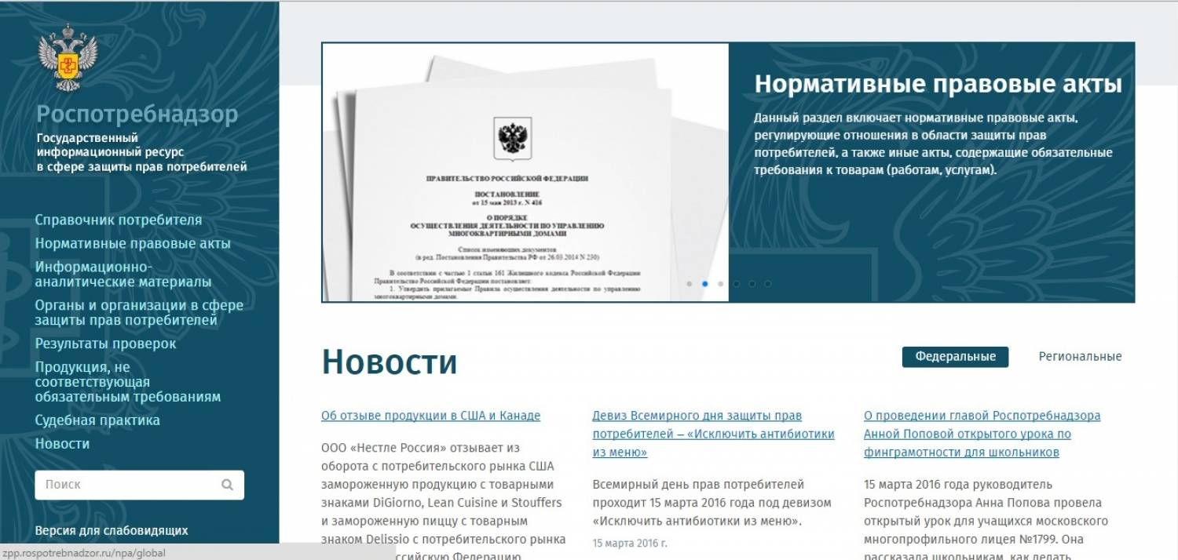

С целью обеспечения безопасности продукции на полках Российских магазинов, Роспотребнадзор проводит планомерную работу по выявлению различных видов товаров, не соответствующих обязательным требованиям. Данные об этих товарах вносятся на государственный информационный ресурс в сфере защиты прав потребителей:
(ГИР ЗПП http://zpp.rospotrebnadzor.ru).
На страницах государственного информационного ресурса в разделе «Продукция, не соответствующая обязательным требованиям» можно подробно ознакомиться с актуальной информацией по фактам выявления продукции, не соответствующей обязательным требованиям.
В справочнике потребителя имеются образцы претензий, исковых заявлений, памятки об алгоритме действия потребителя в спорных ситуациях с продавцом, ответы на часто задаваемые вопросы.

